Me llamo: Hadi Njai
Nemoro studente: 2022566
Yo soy est studente, a Unaversete de Wales a Swansea en la Londres.
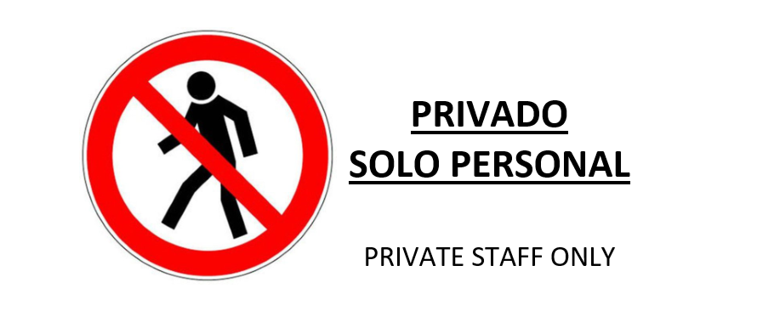
El Letrero

